***Proiect***

Pentru rezolvarea acestui proiect am urmat urmatorii pasi:

Am citit de la tastatura campurile formularului

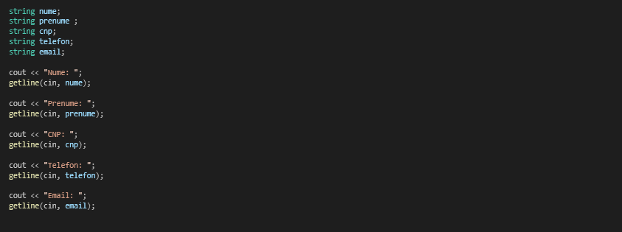

Dupa citirea acestora am verificat validitatea fiecarui camp.

Verificarea numelui daca contine numai majuscule.

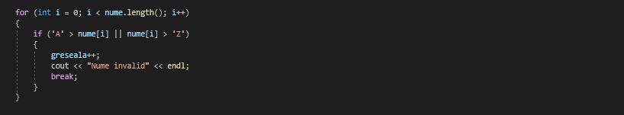

Pentru prenume am verificat daca fiecare prenume are ca prim character majuscule

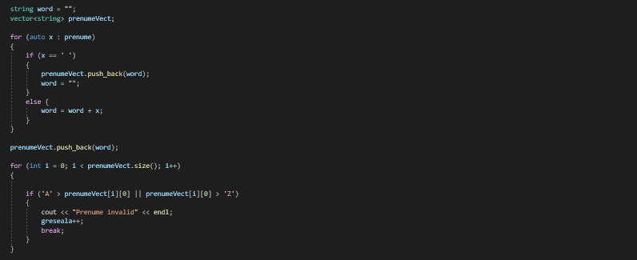

La validarea CNP-ului am verificat in prima faza daca lungimea acestuia este de 13 caractere.Daca aceasta conditie era satisfacuta,am folosit functia validare pentru a testa daca CNP-ul este valid.

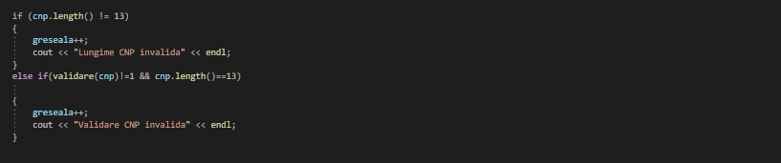

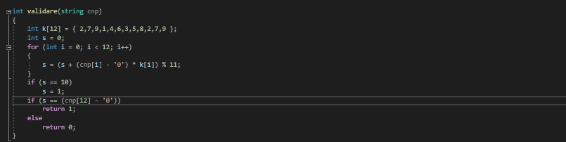

Apoi trecem la urmatorul camp,numarul de telefon.Verificam in prima faza daca acesta contine 10 caractere.Daca aceasta conditie este satisfacuta vom verifica daca fiecare toate caracterele sunt cifre.

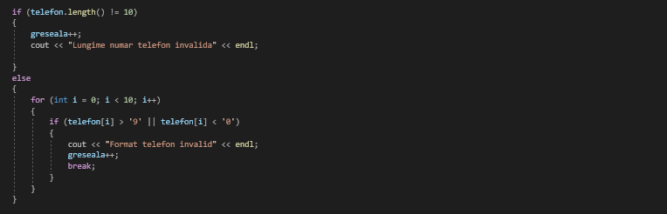

Pentru campul email am foslit functia is_valid care returneaza validitatea emailului intr-un bool.

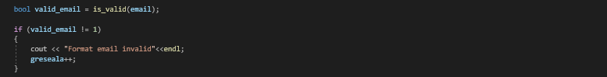

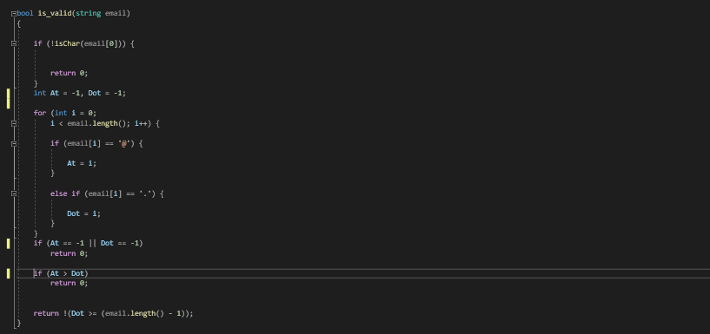

La finalul verificarilor vom afisa daca formularul este completat correct si data nasterii dedusa din cnp sau un mesaj cu cate greseli au fost semnalate in formular.

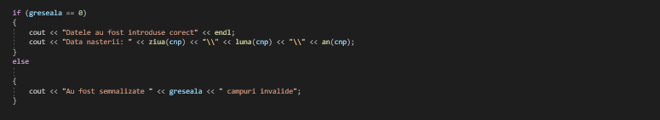

Functiile ziua,luna si an returneaza ziua,luna si anul nasterii deduse din CNP.

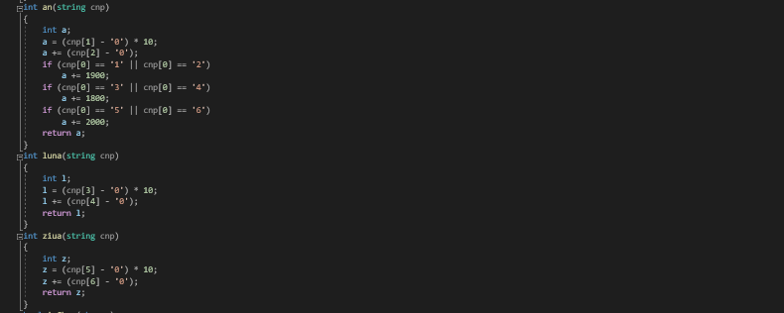

Multumesc!